Oficina de Libre Acceso a la Información Pública

Estadísticas de quejas, reclamaciones y sugerencias recibidas a través del sistema 311 durante el trimestre enero-marzo 2021.

Cuadro I. Cantidad de quejas, reclamaciones y sugerencias recibidas por mes.

Estados | Enero | Febrero | Marzo
Cerrados | 9 | 8 | 15
En proceso | 0 | 0 | 1
Declinados | 0 | 0 | 0
Total | 9 | 8 | 16

Cuadro II. Por tipos de casos

Tipo de Casos | Enero | Febrero | Marzo
Queja | 8 | 7 | 14
Sugerencia | 0 | 0 | 1
Reclamación | 1 | 1 | 1
Total | 9 | 8 | 16

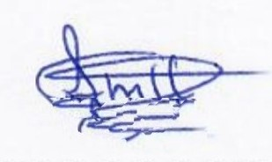

Aurelkys M. Estévez Espinal
Responsable de Acceso a Información Pública

